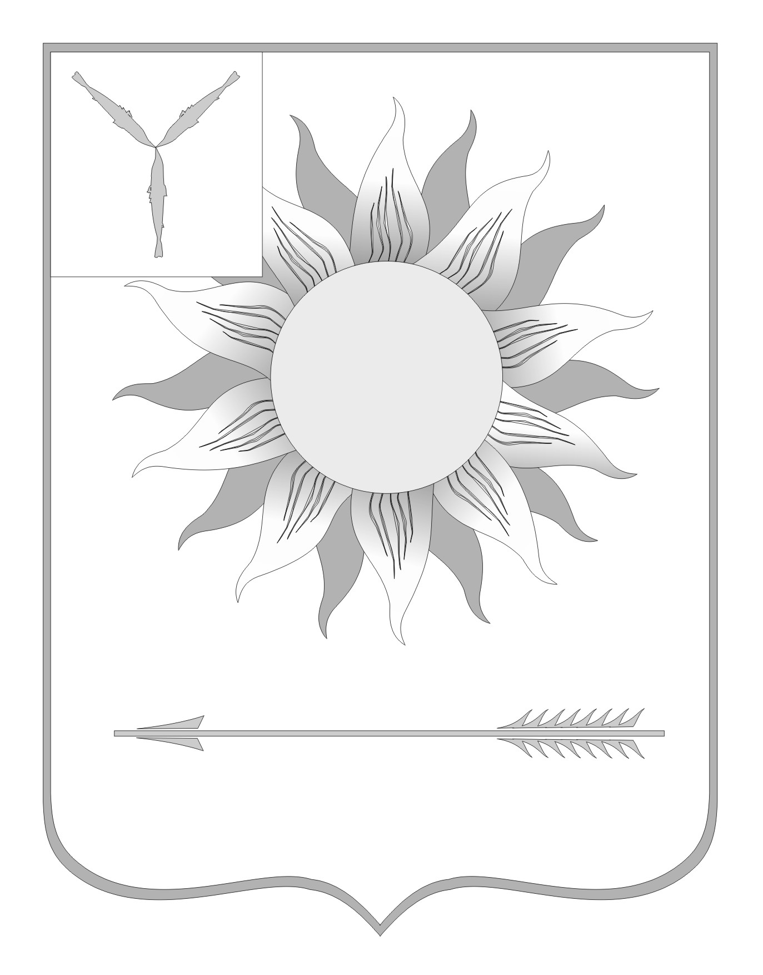
МУНИЦИПАЛЬНОЕ СОБРАНИЕ
ГОРОДСКОГО ОКРУГА ЗАТО СВЕТЛЫЙ
САРАТОВСКОЙ ОБЛАСТИ
Р Е Ш Е Н И Е
От | 18.07.11 | № | 27

ЗАТО Светлый

О внесении изменений и дополнений в
решение Муниципального собрания
городского округа ЗАТО Светлый от 08
июля 2010 года № 52 «Об утверждении
Положения «О почетном гражданине
городского округа ЗАТО Светлый»
В соответствии с Федеральным законом от 06.10.2003 N 131-ФЗ "Об общих принципах организации местного самоуправления в Российской Федерации", ст.23, 27 Устава муниципального образования Городской округ ЗАТО Светлый Саратовской области, Муниципальное собрание городского округа ЗАТО Светлый приняло
РЕШЕНИЕ:
1. Внести изменения и дополнения в решение Муниципального собрания городского округа ЗАТО Светлый от 08 июля 2010 года № 52 «Об утверждении Положения «О почетном гражданине городского округа ЗАТО Светлый»:
1.1. Пункт 1.3 главы 1. «Общие положения» изложить в новой редакции:
«1.3. Вопрос о присвоении звания Почетного гражданина рассматривается на заседании Муниципального собрания городского округа ЗАТО Светлый не чаще одного раза в год и приурочивается ко Дню города.».
1.2. Пункт 1.10 главы 1. «Общие положения» дополнить словами: «Наследникам вручается Диплом Почетного гражданина городского округа ЗАТО Светлый».
1.3. В пункте 3.2 главы 3. «Вручение регалий и чествование Почетных граждан городского округа ЗАТО Светлый» исключить слова «или его наследникам, в случае смерти лица, удостоенного звания Почетного гражданина,».
2. Решение вступает в силу со дня его официального опубликования.
3. Опубликовать решение в газете «Светлые вести».
Глава городского округа
ЗАТО Светлый А.П. Лунёв

